精品课程群支持的专业综合改革与实践
谢幼如，尹 睿，谢 虎
(华南师范大学 教育信息技术学院，广东 广州 510631)
【摘要】：面向专业的精品课程群是把同属一个专业技能培养范畴的相关课程，按照精品资源共享课的建设标准作为整体来建设的课程超集。该文在分析课程群内涵与现状的基础上，以教育技术专业主干精品课程群为例，重点探讨了面向专业的精品课程群的建设理念与系统实现，并详细阐述了其在促进专业人才培养模式创新、课程资源共建共享、课程教学方式转变、课程与教学管理改革等方面的具体方法。
【关键词】：精品课程群；专业综合改革；实践
【文章来源】2013.8 中国电化教育 1
【本文系】广东省高等学校继续教育体系建设示范项目“广东高校网络教学平台模式研究与应用”的研究成果。
【作者简介】：谢幼如：博士，博士生导师，教授，研究方向为教学设计、课程与教学论。尹睿：博士，副教授，研究方向为教学设计、课程与教学论。谢虎：在读硕士，研究方向为教学设计。

一、研究背景与问题提出
(一)适应高校教学改革与质量提升的要求
专业是高校人才培养的载体，是高校推进教育教学改革、提高教育教学质量的立足点，其建设水平和绩效决定着高校的人才培养质量和特色。2011年，教育部高等教育司颁布《关于启动实施“本科教学工程”“专业综合改革试点”项目工作的通知》(教高司函[2011]226号)，明确指出，“十二五”期间将启动实施“专业综合改革试点”项目，优化专业结构，加强专业内涵建设，创新人才培养模式，大力提升人才培养水平，以引导高校主动适应国家战略和地方经济社会发展需求。其中，“充分利用现代信息技术，更新完善教学内容，优化课程设置，形成具有鲜明特色的专业核心课程群”是本次“专业综合改革试点”项目的重要建设内容之一。因此，以专业主干精品课程群建设为切入，开展精品课程群支持的专业综合改革与实践，符合当前高校教学改革与质量提升的需要。
(二)服务人才培养模式创新的需要
《中共中央国务院关于印发国家中长期人才发展规划纲要》(中发[2010]6号)指出，要“加强人才资源能力建设，创新人才培养模式，突出创新精神和创新能力培养，大幅度提升各类人才的整体素质”。在这一时代背景下，人才培养模式成为当前高等教育教学改革面临的基本问题。人才培养模式指在现代教育理论、教育思想指导下，按照特定的培养目标和人才规格，以相对稳定的教学内容和课程体系，管理制度和评估方式，实施人才教育过程的总和。其创新涉及教育思想与理念的转变、培养过程方案的改革、教学内容、教学资源、教学方式、教学方法与手段的改革，以及评估制度、评估方式与管理方法的改革等方面。然而，这些都必须通过课程加以实现，即通过课程改革与实施创新人才培养模式。因此，开展精品课程群支持的专业综合改革与实践，是服务人才培养模式创新的根本需要。
(三)促进精品课程建设的深化与发展
精品课程是具有一流教师队伍、一流教学内容、一流教学方法、一流教材、一流教学管理等特点的示范性课程。“十二五”期间，教育部启动国家级精品资源共享课的建设，对原国家级精品课程转型升级或遴选新建。精品资源共享课建设旨在促进教育教学观念转变，引领教学内容和教学方法改革，推动高等学校优质课程教学资源通过现代信息技术手段共建共享，提高人才培养质量，服务学习型社会建设。但由于原来的精品课程只针对单一课程而建，忽视了课程之间的关系，缺乏系统性，受益面也非常有限。因此，我们应转变观念，从单一课程建设，转变为面向专业主干课程的精品课程群建设，加强课程之间的关联与统整，以推进专业综合改革，创新人才培养模式，整体提升专业人才培养水平。开展精品课程群支持的专业综合改革与实践，是促进精品课程建设深化与发展的重要举措。
二、课程群内涵与研究现状
(一) 课程群的内涵
高校课程群的建设至今已有近二十年的历史，有关课程群的内涵界定也众说纷纭。如有的学者认为，“课程群是以现代教育思想为指导，对教学计划中具有相互影响、互动、有序、相互间可构成完整的教学内容体系的相关课程进行重新规划、设计、构建的整合性课程的有机集成”[1]；有的学者认为，“课程群是以一门以上的单门课程为基础，由三门以上的性质相关或相近的单门课程组成的一个结构合理、层次清晰、课程间相互连接、相互配合、相互照应的连环式的课程群体”[2]。尽管内涵不一，但是可以看出，课程群建设的基本思想是把内容联系紧密、内在逻辑性强、属于同一个培养技能范畴的一类课程作为一个课程群进行建设，打破课程内容的归属性，弱化课程的独立性，强化课程之间的亲和性，凸显它们为共同技能的服务特征，使它们在一个更高的层面上连贯起来。对于专业建设而言，由低到高可分为五个层次：技能点、技能群、课程、课程群、专业。最基本的教学单元是技能点，技能群是技能点的集合，课程是技能群培养目标的具体实现，课程群是课程的超集，是专业的子集。
由此，面向专业的精品课程群是把同属一个专业技能培养范畴的相关课程按照精品资源共享课的建设标准作为整体来建设的课程超集。
(二) 国内课程群建设与应用现状
早在90年代，国内就有相关机构开始课程群的研究。1990年，北京理工大学基于“在课程建设中应当以教学计划的整体优化为目标”，提出要注重“课群”的研究与建设，由此拉开了课程群研究的序幕。截至2012年，在中国知网中以“课程群”为题名或关键字进行精确检索，共检索到相关文献多达974篇，文章数量分布如图1所示：
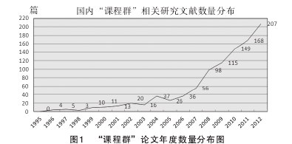
在此基础上，进一步以“资源”为题名或关键字进行二次检索，筛除相关度不高的，得到有效论文样本33篇，其年度分布如表1所示(注：在查阅文献过程中发现，从2005年开始才出现有关课程群资源的文献)。通过对上述“课程群资源”相关论文的研究内容进行分析，可以将其归纳为：师资队伍建设、教学资源整合、教学资源开发和实践条件建设等四个方面，其数量分布如表2所示。
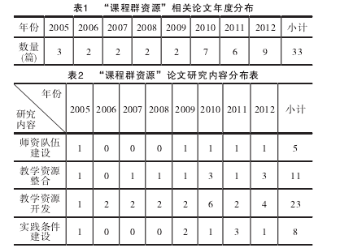
由此可以看出，国内课程群建设与应用现状主要表现在如下两个方面：
(1)课程群建设日益受到关注，但有关课程群资源建设的探讨尚不深入
从图1来看，有关课程群研究显现出从缓慢平稳至快速增长的发展态势，尤其以2007-2012年间的发展最为明显，基本上每年都以20-40篇左右的速度增长。相比于课程群的整体研究，有关课程群资源建设的相关论文则只有33篇(如表1所示)。从数量分布上看，多集中在教学资源整合和教学资源开发两个方面。进一步分析发现，在教学资源整合方面，已有研究主要关注于课程群教学内容体系的整合，基本思路是立足于整个课程群体，依照群内课程内容之间的纵向传承关系和横向内在联系，打破各门课程间的专业壁垒，将课程内容进行融合与分解，在整合的基础上产生新的课程。然而，从现实来看，在课程群建设未实施前，这一关联尚属内隐，很大程度上需要借助于课程群教学资源的合理整合使之外化，并在实际教学中促使学生的认知迁移达至贯通。而且，不少研究者在课程群资源建设中往往容易陷入误区，简单认为“课程群资源即是对各门课程资源的堆砌”。在教学资源开发方面，研究者的视点较多地停留在平台环境的开发，而忽视对支持课程群应用的教与学资源的设计与开发。
(2)信息技术支持课程群及其资源建设初见端倪，但缺乏统整与有效应用
随着信息技术的发展及在高等教育领域中的广泛应用，在国内，不少研究者开始对信息技术支持课程群及其资源建设进行积极探索。其中，主要聚焦于如何利用信息技术创设实践教学环境，提升教学实践条件。一方面，利用信息技术提供硬件支持，构建综合实验室环境；另一方面，利用信息技术提供软件支持，构建了教学支持平台，实现资源共享和交流交互等。但是，研究也发现，已有的基于信息技术的课程群及其资源建设对课程之间的关联仍不够明显，多表现为库状堆积；资源共享形式单一，未体现Web2.0技术优势；缺乏课程群及其资源有效应用的深入分析，尤其是应用课程群开展专业综合改革与实践的研究。
(三) 国外课程群建设与应用现状
在国外，尽管高校课程研究领域中并没有“课程群”这一明确提法，但是许多发达国家的高校课程建设都非常重视课程设置的综合性，以培养学生的综合实践能力。一些著名高校已经建立起许多行之有效的核心课程模块，开设了多样化的综合课程，有效地培养学生的综合实践能力。
如在日本筑波大学不设学部、学科，仅设“学群”“学类”，以“学群”“学类”为组织进行学科综合教学，打破过去专业之间的隔绝状态，建立起学群学类的课程体系[3]。在英国牛津大学围绕学科群来安排课程，建立了别具特色的专业体系和多样化的课程体系，尝试将两种以上科目结合在一个课程中形成复合课程，这种复合课程占其目前所设课程的三分之一以上。在丹麦奥尔堡大学从克服传统教学“三中心”的弊端入手，倡导“按课题组织、基于问题”的开放式教学新概念，以贯通不同领域知识的学习[4]。在美国，多所高校设置了人文科技相结合的自由教育课程体系，以及一系列专门培养大学生创造能力和创造方法的课程，充分体现“拓宽基础，追踪前沿”的教学要求。在德国，有的高校尝试将本科课程与高等专科学校的一些课程交融在一起，设置与发展综合大学。
综观国外研究，可以发现虽然尚未有清晰、明确而完整的“课程群”概念，却逐渐开始显现出同校或者跨校的课程之间相互统整或者知识领域之间相互统整的发展“苗头”。但是，这些探索性的实践仍是“碎片式”的，对于课程群的建设与应用尚未形成一个较为系统、成熟的认识。尤其是如何应用信息技术支持课程群建设，以及依托信息技术开展课程群应用的研究显得更为欠缺。
三、教育技术专业主干精品课程群的建设
本研究曾于2009年选择“教学设计原理与方法”“培训设计与开发”“教育管理与绩效技术”和“教育技术学研究方法”四门教育技术课程，开展教育技术学专业方法论课程群建设与应用探索，并取得阶段性成果[5]。在此基础上，联合广东省拥有教育技术专业的相关高校，开展面向教育技术专业的主干精品课程群建设，促进专业综合改革，推动人才培养模式创新。
(一) 建设理念
1.重视专业综合实践，创新人才培养模式
根据教育部关于“专业综合改革试点”项目的文件精神，结合专业特点和人才培养要求，强化实践教学环节，是加强和深化高校专业综合改革的重要内容之一。教育技术学是关于教与学过程和教与学资源的设计、开发、应用、管理和评价的理论与实践，所以，教育技术专业人才不仅需要深厚的理论素养，更需要过硬的实践能力。本研究正是以教育技术专业人才培养需求为导向，以“专业综合实践”为出发点，统整教育技术10门专业主干课程，形成教育技术专业主干精品课程群，以实现专业综合实践与课程理论学习相互渗透，促进教育技术学专业综合型优质人才培养，满足当今社会对教育技术学专业人才的现实需求。
2.Web2.0技术促进资源共建共享
Web2.0技术的蓬勃发展，为信息时代的教与学革新提供了适切的技术给养和服务范式。 其个性化、开放性、共享性等理念为课程群建设和资源管理提供了一种全新的解决思路，不再将用户看成是单一的信息获取者，更是网络资源的创造者，这样大大增强了网络联结的紧密性与互动性。资源系统通过不断与用户交换信息，能够在信息的动态丰富中获得新的稳定结构，达到自组织。这就要求课程群建设应当注重用户的参与和协作，构建一种开放、主动、互动的创新氛围[6]，实现课程群独立教学与跨课程教学的数字化，达到“资源共享化、教学一体化、学习自主化交互化”。
(二) 功能定位
1.支持群内课程资源的共建共享
面向专业的精品课程群以课程资源的系统、完整为基本要求，以资源丰富、充分开放共享为基本目标。根据国家级精品资源共享课的建设标准，课程资源包括两大部分：基本资源与拓展资源。基本资源指能反映课程教学思想、教学内容、教学方法、教学过程的核心资源，包括课程介绍、教学大纲、教学日历、教案或演示文稿、重点难点指导、作业、参考资料目录和课程全程教学录像等反映教学活动必需的资源。拓展资源指反映课程特点，应用于各教学与学习环节，支持课程教学和学习过程，较为成熟的多样性、交互性辅助资源。例如：案例库、素材资源库、演示/虚拟/仿真实验实训(实习)系统、试题库系统、学习和交流工具及综合应用多媒体技术建设的网络课程等。在教与学活动中，师生所产生“新”的信息资源，可以进一步充实、丰富、完善群内的课程资源，以达到课程群系统支持课程资源共建的目的。
2.支持专业综合实践项目的开展
教育技术专业主干精品课程群主要依据课程群的内容体系，在保持课程独立性的基础上，以综合实践能力培养为线索系统优化整合课程资源，凸显课程之间的关联。因此，它不仅应能支持单门课程的实践教学，更重要的是，应能协同支持多门课程的实践教学，并面向专业综合改革，以综合实践项目为中心纽带，系统地整合多项专业技能，有效建立起教育技术专业中课程之间的联系，打破课程的原有壁垒，减少课程内容体系上的交重，从而进一步带动起群内各门课程的基本资源与拓展资源的优化利用，促进课程资源之间的共建共享，提升学生的综合实践能力。
3.支持课程群教与学活动的实施
在课程群建设中，资源建设的目的是为了更好地支持课程教与学活动的开展。因此，课程群系统在实现资源共建共享的基础上，应提供实施教与学活动的各种条件，包括支持教学信息公布、知识获取与共享、数字化知识管理(如教师的个人空间和学生的个人空间)、在线协作实践与问题研讨、测试评价等。同时，为保证教与学活动的顺利开展，课程群系统还应提供教学活动的动态管理功能，以实现对教学过程的实时监控与有效反馈。
(三) 专业主干精品课程选择
教育技术学专业的培养目标是培养具备德、智、体、美全面发展，掌握教育技术理论基础、媒体与艺术基础、计算机与通信技术基础、课程开发与教学设计、教育资源开发与管理、信息化教育装备与环境开发及管理等方面的知识，具有本领域分析问题、解决问题和实践能力，根据不同的培养方向，能在各级各类学校、教育机构、培训机构、电化教育机构、教育装备中心、图书馆和博物馆、政府宣传部门、电视台和企业相关部门等，从事教育技术课程教学、信息技术课程教学、课程开发与教学设计、教师教育技术能力培训、教育教学培训设计、企业培训设计、教育装备规划维护与管理、信息化教学环境开发与管理、数字教育资源开发与管理、教育影视与多媒体作品创作、教育软件与平台设计开发和教育电子出版物编辑等工作的教育信息化专门人才。
本研究以教育部高等学校教育技术学专业教学指导委员会制订的《高等学校教育技术学专业指导性专业规范》(以下简称《规范》)和教育部《教育信息化十年发展规划(2011-2020年)》等作为课程选择与建设的依据。根据《规范》中主干课程设置采用的“3+x”模式，模式中的“3”是指各专业点都必须统一开设的3门主干课程，“x”即为《规范》中推荐的15门主干课程。在省内多所院校专家组论证的基础上，本研究最终确定面向教育技术专业的主干精品课程群由10门主干课程组成(如图2所示)，分别为“教育技术学导论”“教学系统设计”“教育技术研究方法”“教育传播学”“学习科学与技术”“教学媒体的理论与实践”“远程教育应用”“信息技术课程教学论”“教育电视节目编导与制作”和“数字化校园规划与实施”。
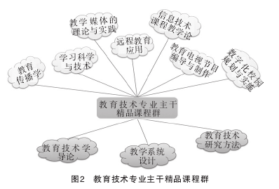
(四) 课程群的系统实现
本 系 统 根 据 《 教 育 资 源 建 设 技 术 规 范(CELTS-41)》[7]和《国家级精品资源共享课建设技术要求》[8]进行建设。
1.结构模块设计
根据面向专业的精品课程群的内涵，群内课程不是完全没有界限地融合，而是在保持课程独立性的同时，将课程间“性质相关或相近”“相互联系”的内容进行整合。鉴于此，本研究将主要采用具有专业特色的综合实践将各类资源有机协同起来，以此实现群内课程资源的共建共享，以及群内课程的有机统整，体现课程群系统建设的目的。结合上述有关课程群系统的功能定位，可以得出系统的总体结构设计(如下页图3所示)。
从下页图3可以看出，教育技术专业主干精品课程群系统总体结构主要由以下三个相对独立而又相互联系的模块组成：资源管理模块、过程管理模块和系统管理模块。
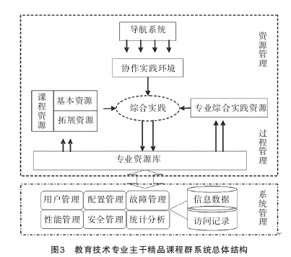
- 资源管理模块
资源管理模块是精品课程群系统的中心。一方面，对单门课程资源(基本资源和拓展资源)进行建设，为每门课程的教学与实践提供相应的资源服务；另一方面，基于综合实践对群内课程资源进行优化整合，形成专业综合实践资源和专业资源库。
(2)过程管理模块
本系统吸取Web2.0的理念并利用Web2.0的技术工具，提供共享、协作和认知等过程管理。用户可以自主地管理自己的在线活动，利用系统资源，组建合作小组协同完成实践活动，分享资源，交流沟通，发布作品。
(3)系统管理模块
系统管理模块主要是为了支持系统正常运行所进行的功能性管理，主要由管理员对系统功能进行全面管理，以保证系统的有效运行，包括配置管理、故障管理、性能管理、安全管理、用户及其在线行为管理等。
2.系统实现
本系统主要采用Blackboard 9.1网络教学平台进行实现。Blackboard 9.1网络教学平台是以课程为中心，集成课程资源和网络教学的环境平台，可实现对资源的最大限度共享和对各教学实践活动的多功能支持，可作为本系统创建的底层支持。
四、课程群支持专业综合改革的实践方法
(一) 课程群支持专业人才培养模式的创新
面向专业的精品课程群建设与应用应打破以往“单门课程的理论学习+单门课程的实践教学”的传统培养模式，以专业综合实践为导向，建构起“单门课程的理论学习+单门课程的实践教学+基于课程群的综合实践”的新型培养模式。此外，在信息技术支持下，面向专业的精品课程群建设与应用应打破以往课堂教学的单一模式，借鉴混合学习的理念，建构起“课堂面授教学+课外在线学习”的混合型模式，从而培养与提升学生综合实践能力与专业素养。
基于教育技术专业主干精品课程群的人才培养模式主要包括课程教学(即单门课程的理论教学与实践教学)和专业综合实践教学两大部分，它们均由课程群系统提供资源服务与交流、互动、反思等技术支持(如图4所示)。其中，专业综合实践是根据教育技术专业的培养目标，围绕整合了多项专业技能的综合性实践项目而开展的实践活动，主要由“确定选题，明确要求”“制定计划，组织分工”“收集信息，创作作品”“展示作品，评价作品”等环节组成。
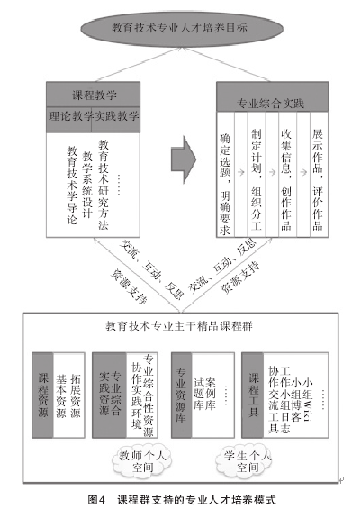
(二) 课程群支持课程资源的共建共享
根据课程群系统的功能定位，在教育技术专业主干精品课程群系统中，“资源管理”模块主要包括：单门课程资源、专业综合实践资源和专业资源库。它们不是孤立存在，而是相互联系的。
1.单门课程资源
针对群内课程分别建立了教育技术学导论、教学系统设计、教育技术研究方法、教育传播学、学习科学与技术、教学媒体的理论与实践、远程教育应用、信息技术课程教学论、教育电视节目编导与制作和数字化校园规划与实施十个版块，每门课程均按照精品资源共享课的建设标准分别建成了基本资源和拓展资源，相互之间可以实现互访共享。
2.专业综合实践资源
从“教育技术学导论”“教学系统设计”“教育技术研究方法”“教育传播学”“学习科学与技术”“教学媒体的理论与实践”“远程教育应用”“信息技术课程教学论”“教育电视节目编导与制作和数字化校园规划与实施”等10门课程的相关性出发，利用“综合实践”将课程相关知识单元与资源有机地整合起来(如图5所示的“课程地图”)，形成了支持专业综合实践的资源。
基于课程群的综合实践设计将课程群中有着共同或相近的培养方向和培养方法的各课程知识点形成一个知识层次，构成了学生的知识架构[9]，从而很好地实现了以专业综合实践带动课程之间知识的融通与整合，以及单门课程资源的共建共享。“专业综合实践资源”主要包括“实践指南”“参考案例”“工具软件”等。
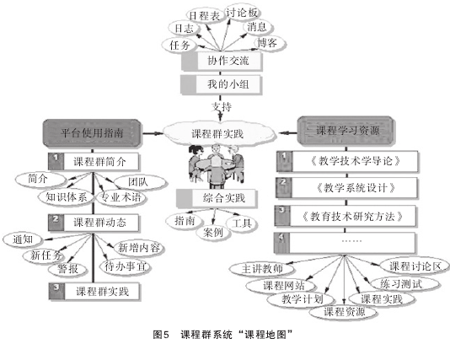
3.专业资源库
目前网络教育资源建设中资源的存储方式主要是文件目录方式和数据库存储方式。文件目录方式是根据教育资源分类方法，将资源存储在服务器上不同的目录中，通过计算机的操作系统对资源进行管理和操作，特点是资源管理直观、简单。数据库存储方式是将资源文件以二进制数据形式存储在关系型数据库中，数据间的关联性强，并通过数据表产生关系映射，资源具有一定的结构化特征，比较专业。本系统结合了两种资源存储方式的优势，在技术层面上资源存储采用的是数据库存储方式，但在表现形式上将课程资源上传至平台存储结构中，呈现出直观的文件目录方式，便于教师对资源的管理与维护。
为更好地实现课程群系统支持课程资源的共建共享，本系统还建成了面向专业的资源库。一方面，方便师生在课程教学与综合实践中使用；另一方面，单门课程的资源更新可以完善资源库的建设。专业资源库涵盖与教育技术专业主干精品课程群中10门课程相关的资源，如：媒体素材、试卷、课件、教学案例、文献资料、网络课程、常见问题解答、资源目录索引以及相关网站链接等。
(三) 课程群支持课程教学方式的转变
1.基于课程群的个性化学习
个性化学习是“能够适应与满足不同学生需求、具备提升每个人成绩标准潜能的教育方式”[10]。它由课程选择、有效教学、学习评估、教学管理等要素构成。在课程选择方面，本系统支持学生按照适合自己的水平及速度进行学习，支持教师针对不同类别学生制定不同的教学内容，支持在线协作学习及常规学习时间以外的学习，支持学生随时随地检索、查找自己所需的各种学习信息、资源及活动。在有效教学方面，本系统提供了用于课程导航及资源发现的“课程地图”、不同格式的内容与资源以及索引服务。在学习评估方面，本系统提供了评估工具帮助学生反思自己学习，以即时反馈支持教学。在教学管理方面，本系统支持对学生行为表现及成绩的动态跟踪，如能提供学生是否使用了某一特定资源、使用时间，是否参与交流讨论、讨论频次等数据的“学生跟踪”，还提供了多种在线和离线工具加强师生之间的联系、沟通与反馈。
2.基于课程群的协作学习
本系统提供各种交流工具，增加Web2.0技术应用，构建协作实践环境，方便学生在开展实践活动时进行沟通、交流和共享，促进协作式的学习。在协作实践环境中，主要通过“协作交流”和“我的小组”加以有效支持。
“协作交流”为用户提供了Wiki、日志、任务、日程表、协作、消息、博客、讨论板等协作交流的工具。借助这些工具，学生可以有效地管理个人的学习过程，与他人进行多种方式的沟通。
“我的小组”为学生开展协作提供了有效的空间与工具，每个协作小组均拥有各自的独立空间，能够利用“小组任务”设置小组活动计划、通过“文件交换”共享小组过程性材料、利用“小组日志”和“小组博客”共同记录并反思活动过程等。
(四) 课程群支持课程与教学管理的改革
课程管理是以课程为逻辑起点，包括从课程的决策到课程的实施与评价的过程，而教学管理则以教学活动为主要管理对象[11]。在教育技术专业主干精品课程群系统中，可实现课程与教学资源、课程与教学实施、课程与教学评价三个方面的管理。
1.课程与教学资源管理
教育技术专业主干精品课程群系统采用联合建设、共同使用的方式，10门教育技术学专业主干精品课程在同一个平台上建设，既解决了课程资源重复建设的问题，也方便课程的统筹管理。各门课程教师可以登录平台查看课程群资源建设的进度以及使用情况，并针对建设与使用情况进行更新完善。
2.课程与教学实施管理
在教育技术专业主干精品课程群系统中，“课程群动态”会发布课程群中各课程的相关教学信息，推送学生定制的新闻及其过程管理的各项进度提醒，为学生合理安排教与学提供便捷的服务。同时，“协作交流”和“我的小组”中的各种工具，为小组协作活动的计划、协作任务的分配以及协作过程的记录提供了有效管理支持。
3.课程与教学评价管理
在教育技术专业主干精品课程群系统中，教师可以针对学生的作业提交、小组协作、学生在平台的活跃度以及对团队的贡献等进行动态、实时考核与评价，并即时获取考核与评价的报告，以便对学生的学习进行反馈。
五、结束语
本研究以“专业综合改革”为突破口，针对教育技术专业培养目标，提出了教育技术专业主干精品课程群的建设方式并加以系统实现，在此基础上探索了课程群支持专业综合改革的实践方法，丰富和发展了课程群的应用研究，开辟了信息技术促进人才培养模式创新的新途径。
参考文献：
[1] 王嘉才，杨式毅，霍雅玲，于倩. 课群及其质量检查评估指标体系的研究[J].高等工程教育研究，1999，(增刊):71-75.
[2] 吴开亮.关于高师院校课程群建设的探讨[J].江苏高教，1999，(6):69-71.
[3] 高有华，王银芬.国际高校课程改革发展的趋势[J]. 辽宁教育研究，2008，(11):117-119.
[4] 周金其，鲁世杰.丹麦奥尔堡大学“按课题组织、基于问题”教学改革评析[J].比较教育研究，2001，(9):48-53.
[5] 谢幼如，吴可会.后现代主义视角下专业课程群数字教学资源的建设与应用[J].中国电化教育，2012，(9):76-80.
[6] 周敬治，张晓青. 数字信息服务系统的比较研究[M]. 北京：科学出版社，2009. 166-167.
[7] 全国信息技术标准化技术委员会教育技术分技术委员会. 教育资源建设技术规范(CELTS- 41)[EB/OL]. http://www.celtsc.edu.cn/，2012-02- 21.
[8] 教育部高等教育司. 国家级精品资源共享课建设技术要求[EB/OL]. http://www.moe.edu.cn/publicfiles/business/htmlfiles/moe/s6288/201206/137333.html，2012-10-
[9] 黄卫东，郑会颂，徐建勤. 依托课程群的经管专业实验室建设新思维[J].实验室研究与探索，2006，(5):677-680.
[10] GTCE. Teaching and learning in 2020 review-call for evidence[DB/OL]. http://www. gtce.org.uk/documents/publicationpdfs/policy_0806_2020 pdf，2012-12-01.
[11] 徐继存，徐文彬. 课程与教学论[M].北京:高等教育出版社，2009.269.

